МИНИСТЕРСТВО НАУКИ И ВЫСШЕГО ОБРАЗОВАНИЯ

РОССИЙСКОЙ ФЕДЕРАЦИИ

Филиал ФГБОУ ВПО   
«Национальный исследовательский университет «МЭИ»   
в городе Смоленске

Кафедра электроники и микропроцессорной техники

### Приемопередающие электронные устройства

Отчет по лабораторной работе №4

Исследование свойств входной цепи приемника

Группа: ПЭ2-18

Студент: Гончаренко А. Ю.

Преподаватель: Астахов С.П.

Вариант:18

Смоленск, 2020

Рабочее задание

1. Требуется исследовать эквиваленты антенны

1.1 Соберем эквивалентную схему удлиненной антенны

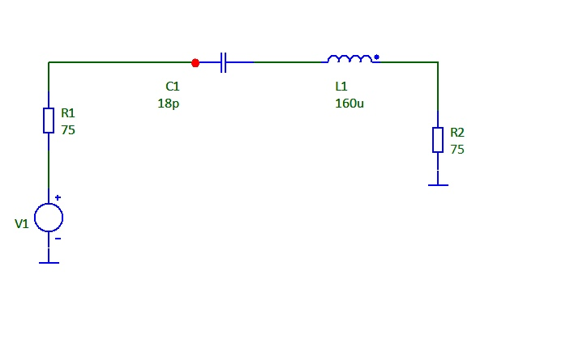

Рисунок 1 – Схема удлиненной антенны

Определим значение резонансной частоты f1 эквивалента удлиненной антенны с элементами R1, C1, L1. Зададим пределы его изменения таким образом, чтобы частота перекрывала диапазон CB (525 - 1607 кГц).

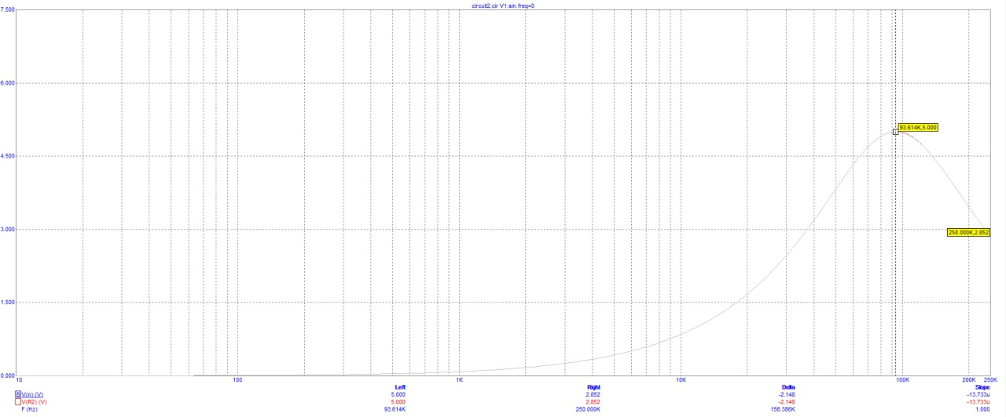

Рисунок 2 ­– Резонансная частота

2. Исследуем диапазонные свойства ВЦ при трансформаторной связи с удлиненной антенной

2.1 Соберем в Micro-CAP схему ВЦ с трансформаторной связью с антенной и автотрансформаторным включением нагрузки, представляющую собой резонансный контур L3L4C2R3 (R3 имитирует потери в катушках L3 и L4 и определяет собственную добротность контура); связь с эквивалентом антенны (R1, C1, L1) осуществим с помощью катушки связи L2 (индуктивная связь).

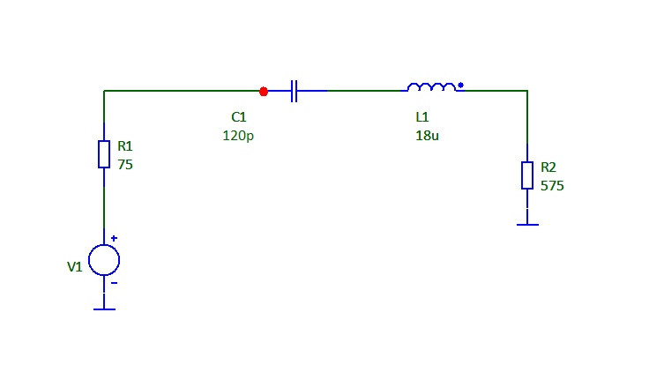

Рисунок 3 –Схема ВЦ с трансформаторной связью

2.2 Исследуем диапазонные свойства входной цепи, т.е. зависимость коэффициента передачи и полосы пропускания по диапазону. Зададим пределы его изменения таким образом, чтобы АЧХ перекрывали диапазон CВ (525 - 1 607 кГц). Построим графики зависимости коэффициента передачи и полосы пропускания по диапазону.

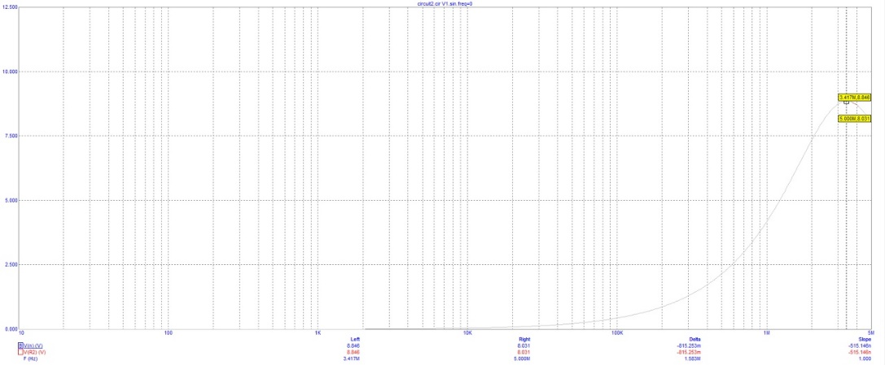

Рисунок 4 – Графики зависимости коэффициента передачи и полосы пропускания

2.3 Определим влияние сопротивления нагрузки на коэффициент передачи ВЦ и ее полосу пропускания. Зададим пределы его изменения таким образом, чтобы АЧХ перекрывали диапазон CВ (525 - 1 607 кГц).

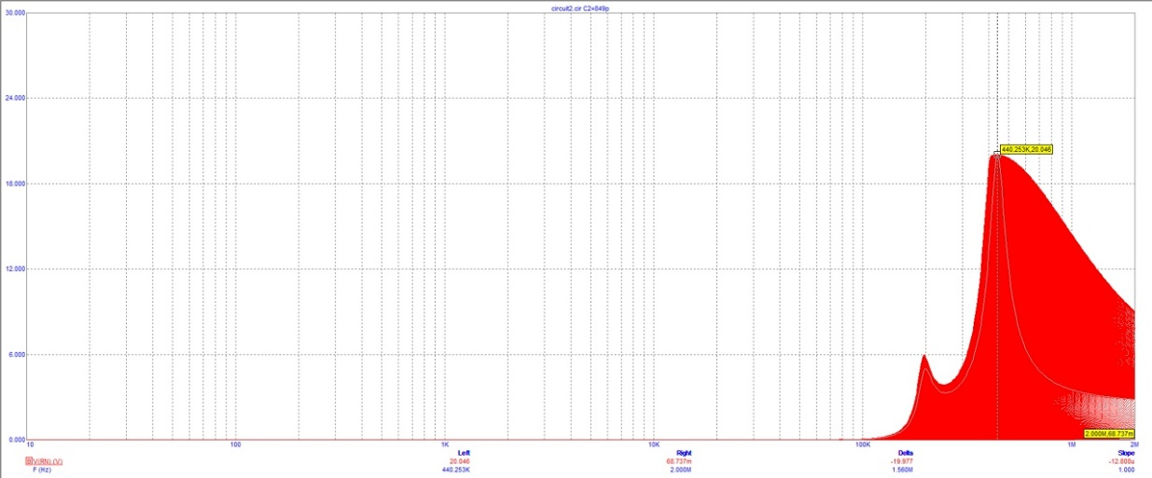

Рисунок 5 – Графики влияния сопротивления нагрузки

3. Исследование диапазонных свойств ВЦ при трансформаторной связи с укороченной антенной

3.1 Соберем в Micro-CAP схему ВЦ с трансформаторной связью с антенной и автотрансформаторным включением нагрузки, представляющую собой резонансный контур L3L4C2R3 (R3 имитирует потери в катушках L3 и L4 и определяет собственную добротность контура); связь с эквивалентом антенны (R1, C1, L1) осуществляется с помощью катушки связи L2 (индуктивная связь).

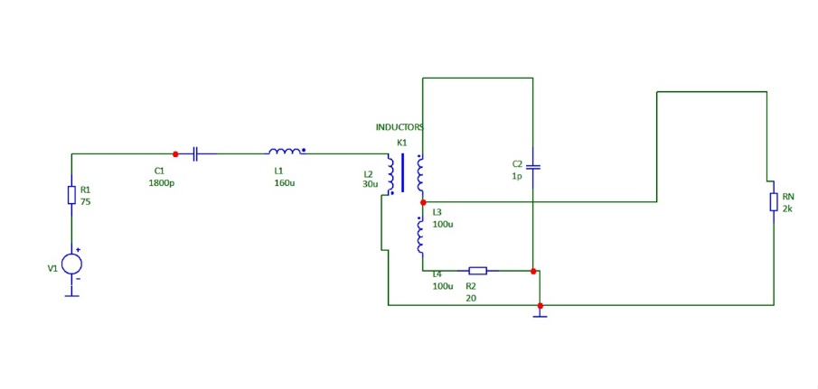

Рисунок 6 – Схема ВЦ с трансформаторной связью с антенной и автотрансформаторным включением нагрузки

3.2 Выполним операции, аналогичные п.2.

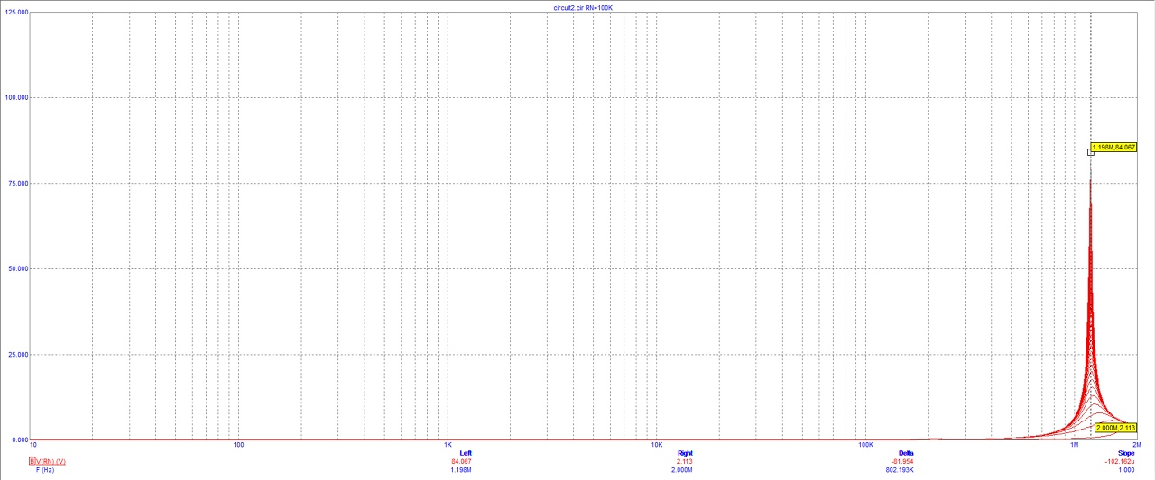

Рисунок 7 – Графики зависимости коэффициента передачи и полосы пропускания 2

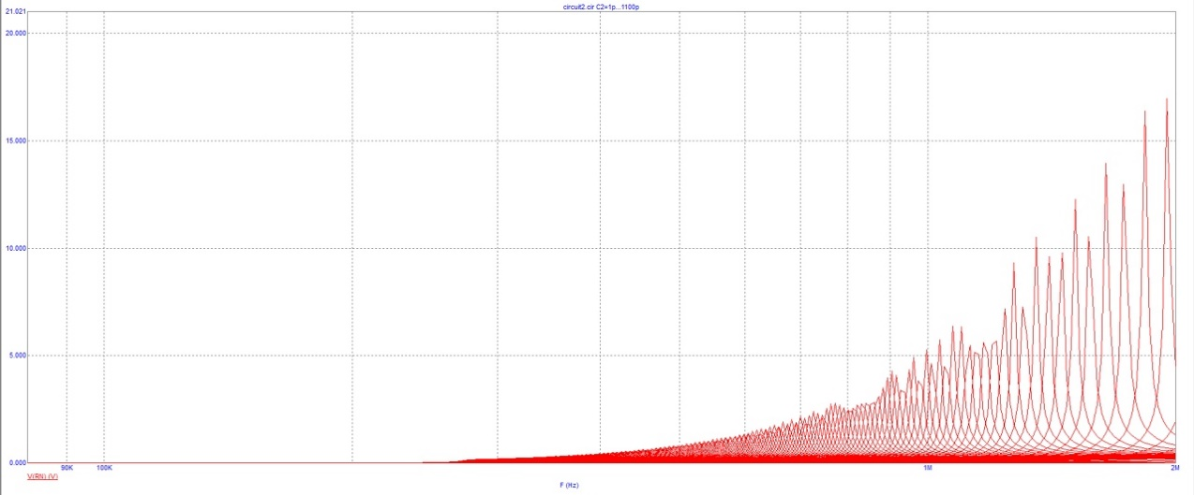

Рисунок 8 – Графики влияния сопротивления нагрузки 2